Documentação Técnica de Projeto

<TOINTO/2023-2024>

**Histórico de Alterações**

|  |  |  |  |
| --- | --- | --- | --- |
| **Data** | **Versão** | **Descrição** | **Autor** |
| 22/03/2023 | Versão 1 | Criação da documentação | Natália |
| 24/03/2023 | Versão 2 | Modificação do documento | Natália |
| 07/06/2023 | Versão 3 | Acréscimo ao documento | Natália |
| 20/09/2023 | Versão 4 | Acréscimo ao documento | Júlia Dias |
| 17/11/2023 | Versão 5 | Acréscimo ao documento | Júlia Dias |
| 15/12/2023 | Versão 6 | Acréscimo ao documento | Luis Otávio |
| 05/03/2024 | Versão 7 | Acréscimo ao documento | Maria Luiza |

Sumário

1. Introdução 4

2. Objetivo do Projeto 4

3. Escopo 4

4. Metodologia de Desenvolvimento de Sistemas 4

5. Etapas e Time 5

6. Cronograma 6

7. Gestão de Recursos 9

7.1 Definição da Equipe do Projeto 8

7.1 Definição da Equipe do Projeto................................................................................8

7.1.1 Definição da Equipe do Projeto.............................................................................8

7.1.2 Definição de Equipe do Projeto.............................................................................9

7.1.3 Definição de Equipe do Projeto.............................................................................9

7.1.4 Definição de Equipe do Projeto.............................................................................9

7.2 Outros Recursos 10

8. Stakeholders..........................................................................................................................12

9. Riscos....................................................................................................................................13

10. Feedbacks ...........................................................................................................................14

11. Atualizações Feitas.............................................................................................................14

12. Atualizações para Fazer......................................................................................................14

13. Estrutura de dados...............................................................................................................15

14. Tabela de relacionamento....................................................................................................17

15. Documentação do MCU......................................................................................................17

15.1 RFs Página Calendáro............................................................................................17

15.2 RFs Página do To Do List .....................................................................................17

15.3 Atores....................................................................................................................18

15.4 Fluxo Principal Landing Page................................................................................18

15.5 Fluxo Principal Página Calendário........................................................................18

# Introdução

Este documento fornece uma apresentação técnica do projeto Tointo, sem se aprofundar muito nos detalhes da interação do usuário com o site e a interação da equipe, já que o último será realizado ao longo do projeto. Nele são apresentados os **objetivos do projeto**, as etapas de produção, como o **escopo**, a **metodologia de desenvolvimento**, as **etapas e time e o cronograma**. Também conterá a **gestão de recursos, os stakeholders e os possíveis riscos** que podem surgir ao longo do projeto, além da estrutura de dados do projeto e **tabela de relacionamento** das tabelas das funcionalidades do TOINTO no Banco de Dados

# Objetivo do Projeto

O projeto do site Tointo surgiu com o objetivo de ajudar e facilitar a organização da rotina, do trabalho e o cotidiano dos usuários de uma forma prática e funcional, pensado sempre na melhor experiência e interação deles com o produto.

# Escopo

O escopo do projeto da lista de tarefas Tointo, consiste na realização da criação do wireframe, prototipado em HTML, CSS, Python, React, React Bootstrap e React Native, com a criação da landing page (com página de login e cadastro, o home, os recursos, planos, sobre a empresa e as redes sociais) e do desenvolvimento do protótipo da página principal da lista de tarefas, tudo na paleta de cor roxa e azul, para remeter a realeza e poder.

O aplicativo Tointo consiste em um calendário seguindo o modelo do wireframe, feito no framework React Bootstrap, além do React, do Python e do React Native, que possui o menu que conta com o hoje, semana e importante, junto ao calendário que contém o To do List e traz em anexo o compromisso. Além disso, acima do calendário abrange o mês e o ano, podendo modificá-lo através dos botões de seta, e o ícone do perfil que contém o nome de usuário, email e botão de sair.

# Metodologia de Desenvolvimento de Sistemas

Para o desenvolvimento deste projeto, foi utilizado o método Scrum, desta forma cada um da equipe recebeu as seguintes funções nas Sprints 1, 2 e 3:

* Natália Ap. Samogim: recebeu a função de PO;
* Júlia Dias Lara: recebeu a função de Scrum Master;
* Laura F. Figueiredo, Luis Otávio S. Batista e Marília M. Bellini: receberam a função de Desenvolvedores.
* Maria Luiza G. Poli: recebeu a função de arquiteta.

Na Sprint 4 e 5 cada membro da equipe recebeu as seguintes funções:

* Júlia Dias Lara: recebeu a função de PO;
* Maria Luiza Goulart Poli: recebeu a função de Agilista;
* Laura F. Figueiredo, Luis Otávio S. Batista, Marília M. Bellini e Natália Ap. Samogim: receberam a função de Desenvolvedores.

Na Sprint 6 cada membro da equipe recebeu as seguintes funções:

* Luis Otávio S. Batista: recebeu a função de PO;
* Marília M. Bellini: recebeu a função de Agilista;
* Laura F. Figueiredo, Natália Ap. Samogim, Júlia Dias Lara e Maria Luiza Goulart Poli: receberam a função de Desenvolvedores.

Na Sprint 7 cada membro da equipe recebeu as seguintes funções:

* Maria Luiza Goulart Poli: recebeu a função de PO;
* Laura F. Figueiredo: recebeu a função de Agilista;
* Marília M. Bellini, Natália Ap. Samogim, Júlia Dias Lara e Luis Otávio S. Batista: receberam a função de Desenvolvedores.

# Etapas e Time

|  |  |  |
| --- | --- | --- |
| Sprint | Período | Objetivos |
| 1 | 120 horas | Entregar a Landing Page |
| 2 | 120 horas | Melhoria da aplicação TOINTO |
| 3 | 40 horas | Apresentar a Landing Page do TOINTO |
| 4 | 128 horas | Entregar a tela do To Do List e os Compromissos do TOINTO |
| 5 | 104 horas | Entregar a Landing Page integrada com o Calendário (com todas as rotas) |
| 6 | 56 horas | Entregar transferências de dados, validações do cadastro e do login e gravação dos dados |
| 7 | 112 horas | Aprendizagem e entrega da gravação de dados no Banco de Dados do projeto (cadastro inicialmente) |

# Cronograma

**Cronograma da parte de realização do TOINTO na Sprint 1 (25/01 a 15/03):**

* 25/01- Apresentação do curso;
* 27/01 – Aprendemos metodologias ágeis (Scrum e Kanban);
* 01/02 – Aprendemos a utilizar o Figma;
* 03/02- Começamos a aprender a estrutura de HTML;
* 08/02- Aprendemos a fazer o Wireframe no Figma;
* 10/02- Começamos a utilizar o CSS (display flex) e fazer o Wireframe e fizemos também a estrutura HTML;
* 15/02- Começamos a usar o GitHub e fazer a estrutura do CSS;
* 22/02 – Pesquisa sobre Front-end;
* 24/02 – Exercícios de Position e Display Grid;
* 01/03- Utilização de estrutura de nuvem para versionamento de código;
* 03/03- Aplicação dos layouts de alta fidelidade das páginas Home, Cadastro e Login.

**Cronograma da parte de realização do TOINTO na Sprint 2 (17/03 a 05/05):**

* 17/03- Terminamos o HTML e continuamos o CSS;
* 22/03- Fizemos ajustes no HTML, comentamos todos os códigos no HTML e encerramos o CSS e iniciamos a criação dos documentos de apresentação da Sprint 2;
* 24/03- Documentamos a parte funcional da LP em nível de usuário, a parte estrutural (HTML e CSS) em nível desenvolvedor, preparamos a apresentação para os Stakeholders (documentação técnica), os dados para review e dados para a retrospectiva;
* 28/03 e 31/03 – Produção da página de login em HTML e CSS;
* 31/03 – Produção da página principal em HTML e CSS;
* 12/04- Entrega final da Landing Page;
* 05/05 – Review e Retrospectiva da Sprint 2.

**Cronograma da parte de realização do TOINTO na Sprint 3 (10/05 a 16/06):**

* 10/05 - Desafios Back-end - exercícios de funções utilizando lógica de programação em Python;
* 17/05: Continuação de exercícios Back-end em Python;
* 26/05: Aprendemos e entregamos a atividade sobre a ferramenta 5W2H;
* 07/06: Entrega da documentação Sprint 2.

**Cronograma da parte de realização do TOINTO na Sprint 4 (26/07 a 20/09):**

* 26/07- Fizemos o wireframe do Hoje, Semana, Importante, Calendário, To Do List e Compromissos;
* 28/07 – Fizemos a estrutura de dados e formulário das funções;
* 02/08- Fizemos o Fluxo Principal, o Diagrama de Caso de Uso e a Lista de Requisitos;
* 04/08- Fizemos o Diagrama de Classes e arrumamos erros do Diagrama de Caso de Uso e Lista de Requisitos;
* 09/08- Concluímos o Diagrama de Classes e arrumamos erros da Landing Page;
* 11/08- Fizemos exercícios de Java Script;
* 16/08- Começamos a validação dos campos da nossa aplicação (login e cadastro);
* 18/08- Finalizamos a validação dos campos da nossa aplicação (Landing Page do TOINTO);
* 23/08- Instalamos o node e começamos o conteúdo sobre React;
* 25/08- Finalizamos a página dos jogos utilizando o React e iniciamos a página do Instagram, que foi feita individualmente;
* 30/08- Finalizamos a aplicação do Instagram (individual);
* 01/09 – Entrega individual da tela do Instagram, planejamento da página do To do List, correção na validação de alguns campos de cadastro;
* 06/09 – Planejamento da página do To Do list, inicialização da página To do List e compromissos web (react) e grupo;
* 13/09 – Início da página web do To Do List e compromissos pelo React Bootstrap individual;
* 15/09 – Finalização da página do To do List e compromissos individual e inicialização do To do List e compromissos para o TOINTO;
* 20/09- Fizemos as documentaçãos, comentamos os codigos da nossa lista de tarefas tointo;
* 22/09 – Planejamento da Sprint 5 e Review e Retrospectiva da Sprint 4.

**Cronograma da parte de realização do TOINTO na Sprint 5 (27/09 a 17/11)**

* 27/09 – Revisão dos planejamentos do Kanban do projeto da Sprint 5 e início da parte teórica sobre rotas (exercícios individuais também);
* 29/09 – Correção dos códigos necessários das páginas de Landing Page e da página principal do calendário;
* 04/10 – Integração do Froentend com o Backend;
* 06/10 – Exercício para entregar sobre integração do Frontend com o Backend;
* 11/10 – Integração da Landing Page com o React;
* 18/10 – Integracão da Landing Page com o React;
* 20/10 – Integração da Landing Page com o React;
* 25/10 – Término das rotas e css da Landing Page e início da rota e css do calendário;
* 27/10 – Continuação das rotas e css do Calendário;
* 01/11– Término das rotas e do css do Calendário e início de exercícios com Inteligência Artificial;
* 08/11 – Correção das documentações do projeto;
* 10/11 – Finalização das correções do projeto;
* 17/11 – Apresentação do site e termino da sprint.

**Cronograma da parte de realização do TOINTO na Sprint 6 (22/11 a 15/12)**

* 22/11 – Integração do Frontend com o Backend por meio do Json;
* 24/11 – Backend, tratamento de dados via API e orientação ao React;
* 29/11 – Validação Backend do cadastro;
* 01/12 – Tratamento da comunicação Backend e Frontend, validações do cadastro e login do TOINTO;
* 06/12 - Finalização da gravação dos dados, concluir o código;
* 13/12 – Ajustes do projeto e documentação;
* 15/12 – Entrega, apresentação das telas funcionais e o código.

**Cronograma da parte de realização do TOINTO na Sprint 7 (23/01 a 07/03)**

* 23/01 – Planning do projeto para 2024;
* 25/01 – Início do conteúdo sobre Banco de Dados;
* 30/01 – Continuação do conteúdo sobre Banco de Dados e exercícios;
* 01/02 – Início da Estrutura de Dados do TOINTO;
* 06/02 – Continuação da estrutura de dados do TOINTO, início da explicação sobre Normalização e exercícios sobre isso
* 08/02 – Continuação dos exercícios sobre Normalização (desenho das tabelas no Canva e exercícios no MySQL). Início dos exercícios sobre Select no BD;
* 13/02 – Não teve aula;
* 15/02 – Termino dos exercícios sobre Select no Banco de Dados e início do conteúdo sobre o comando Select e realização de exercícios sobre esse conteúdo.
* 20/02 – Término dos exercícios da aula passada e início de novos exercícios no Banco de Dados;
* 22/02 – Término dos exercícios no Banco de Dados, início da modelagem de dados do nosso projeto e realização das tabelas no Banco de Dados que criamos no Canva;
* 27/02 – Subimos o Banco de Dados do TOINTO no Github, começamos a fazer os inserts no Backend (Python);
* 29/02 – Fizemos códigos no Python (CRUD);
* 05/03 – Finalização do exercício sobre Insert, Update, Delete e início da gravação dos dados do Cadastro no Banco de Dados:
  + Validar entrada dados formulário;
  + Validar retorno gravação para o front;
  + Validar estrutura lista recebida pelo processamento;
  + Validar envio dos dados -lista- para o gravar banco;
  + Criar gravar banco;
  + Criar conexão;
  + Validar gravar banco;
  + Validar conexão;
  + Validar gravação no BD
* 07/03– Finalização do Insert e ajuste do Cadastro, finalização da Sprint, com Review e Retrospectiva da equipe e implementação do Update, Select e Delete na aplicação.

# Gestão de Recursos

## Definição da Equipe do Projeto

Tabela com o mapeamento dos profissionais da equipe de projeto nas respectivas responsabilidades necessárias na Sprint 1.

|  |  |
| --- | --- |
| Responsabilidades | Profissionais da equipe de projeto |
| Gerente de Projeto | Natália Ap. Samogim |
| PO | Natália Ap. Samogim |
| Scrum Master | Júlia Dias Lara |
| Desenvolvedor | Marília Bellini, Luís Otávio Batista e Laura Figueiredo |
| Arquiteto | Maria Luiza G. Poli |

**7.1.1 Alteração da equipe de projeto**

Tabela com o mapeamento dos profissionais da equipe do projeto nas respectivas responsabilidades necessárias na Sprint 2.

|  |  |
| --- | --- |
| Responsabilidades | Profissionais da equipe do Projeto |
| Gerente do Projeto | Natália Ap. Samogim |
| PO | Natália Ap. Samogim |
| Scrum Master | Júlia Dias Lara |
| Desenvolvedor | Marília Bellini, Luís Otávio Batista e Laura Figueiredo |
| Arquiteto | Maria Luiza Goulart Poli |

**7.1.2 Alteração da equipe do projeto**

Tabela com o mapeamento dos profissionais da equipe do projeto nas respectivas responsabilidades necessárias na Sprint 3.

|  |  |
| --- | --- |
| Responsabilidades | Profissionais da equipe do Projeto |
| Gerente do Projeto | Natália Ap. Samogim |
| PO | Natália Ap. Samogim |
| Scrum Master | Júlia Dias Lara |
| Desenvolvedor | Marília Bellini, Luís Otávio Batista e Laura Figueiredo |
| Arquiteto | Maria Luiza Goulart Poli |

**7.1.3 Alteração da equipe do projeto**

Tabela com o mapeamento dos profissionais da equipe do projeto nas respectivas responsabilidades necessárias na Sprint 4 e Sprint 5.

|  |  |
| --- | --- |
| Responsabilidades | Profissionais da equipe do Projeto |
| Gerente do Projeto | Júlia Dias Lara |
| PO | Júlia Dias Lara |
| Agilista | Maria Luiza Goulart Poli |
| Desenvolvedor | Marília Bellini, Luís Otávio Batista, Laura Figueiredo e Natália Aparecida Samogim |

**7.1.4 Alteração da equipe do projeto**

Tabela com o mapeamento dos profissionais da equipe do projeto nas respectivas responsabilidades necessárias na Sprint 6.

|  |  |
| --- | --- |
| Responsabilidades | Profissionais da equipe do Projeto |
| Gerente do Projeto | Luis Otávio Batista |
| PO | Luis Otávio Batista |
| Agilista | Marília Bellini |
| Desenvolvedor | Laura Figueiredo, Natália Aparecida Samogim, Júlia Dias Lara e Maria Luiza Goulart Poli |

**7.1.5 Alteração da equipe do projeto**

Tabela com o mapeamento dos profissionais da equipe do projeto nas respectivas responsabilidades necessárias na Sprint 7.

|  |  |
| --- | --- |
| Responsabilidades | Profissionais da equipe do Projeto |
| Gerente do Projeto | Maria Luiza Goulart Poli |
| PO | Maria Luiza Goulart Poli |
| Agilista | Laura Figueiredo |
| Desenvolvedor | Luis Otávio Batista, Natália Aparecida Samogim, Júlia Dias Lara e Marília Bellini |

## Recursos Utilizados

Os recursos que foram utilizados ao longo do projeto são:

* JavaScript – ES2022
* Canva
* HTML5
* CSS3
* Freepick
* Python 3.11
* React - v18.2.0
* React Bootstrap5 - v2.9.1
* GitHub Desktop – v3.11.0
* GitHub – v3.11.0
* Flaticon
* Bootstrap Icons – v2.9.1
* React-router-dom - v6.20.1
* Flask-CORS
* Flask
* MySQL/MariaDB

# Stakeholders

Tabela com o mapeamento da Sprint 1,2 e 3:

|  |  |
| --- | --- |
| Stakeholder | Responsabilidade |
| Patrocinador do Projeto | Sesi/Senai |
| Coordenador do Projeto | Natália Ap. Samogim |
| Diretores | Lucas Bueno e Junior Garcia |

Tabela com o mapeamento da Sprint 4 e 5:

|  |  |
| --- | --- |
| Stakeholder | Responsabilidade |
| Patrocinador do Projeto | Sesi/Senai |
| Coordenador do Projeto | Júlia Dias Lara |
| Diretores | Lucas Bueno e Junior Garcia |

Tabela com o mapeamento da Sprint 6:

|  |  |
| --- | --- |
| Stakeholder | Responsabilidade |
| Patrocinador do projeto | Sesi/Senai |
| Coordenador do projeto | Luis Otavio S. Batista |
| Diretores | Lucas Bueno e Junior Garcia |

Tabela com o mapeamento da Sprint 7:

|  |  |
| --- | --- |
| Stakeholder | Responsabilidade |
| Patrocinador do projeto | Sesi/Senai |
| Coordenador do projeto | Maria Luiza Goulart Poli |
| Diretores | Lucas Bueno e Junior Garcia |

# Riscos

Os possíveis riscos que podem surgir ao longo do projeto são a utilização do GitHub Desktop e a do site (caso haja conflitos entre os documentos e outros problemas de push e pull), mudanças não previstas no projeto, a estruturação dos códigos, troca ou saída de membros, o atraso na aprendizagem/entrega dos participantes, o não cumprimento das atividades previstas e problemas que possam surgir na manipulação dos dados no Banco de Dados (como problemas de amarração, os relacionamentos das tabelas com as chaves, problemas com o where, delete, update feitos de forma errada que possam modificar o projeto inteiro) .

1. **Feedbacks**

**Sprint 2 -** Na nossa apresentação sobre o TOINTO na escola, alguns que assistiram deram feedbacks, como arrumar o menu (deixá-lo fixo) e ter a opção de dar nota por estrelas também.

**Sprint 5 –** Trocar de lugar o calendário que antes estava na landing page e mudá-lo para o cadastre-se grátis e os assine agora dos planos.

1. **Atualizações Feitas**

As últimas atualizações feitas no projeto inicial, foi a mudança no logo (que agora ficou redonda), acréscimo de informações sobre o significado TOINTO no main e no footer da aplicação. Foi concluído também a funcionalidade do botão voltar das páginas de pagamento, que antes não estava funcionando.

Nas últimas atualizações, foi feito em nossa landing page, as validações no formulário (como por exemplo o campo do nome, senha e e-mail) e por último deixamos o nosso menu fixo. Foi feito pelo Framework React os a página do calendário, com Alterar Compromissos, To Do List e o Menu Lateral (com o Hoje, Semana e Importantes).

Nas últimas atualizações na **Sprint 4**, na Landing Page, foram os recados na senha do login, e no Calendário, precisamos separar o de lápis (editar o compromisso) e o lixo (excluir o compromisso) e deixar o título do compromisso.

As últimas atualizações da **Sprint 5** foram a integração da Landing Page com o Calendário, as rotas feitas na Landing Page e no calendário, arrumamos o cadastro na Landing Page, colocamos ele como uma página no Cadastre-se grátis e no assine agora de cada plano, fizemos o calendário (Ano, Mês e Semana) e o wireframe de esqueceu a senha.

As últimas atualizações na **Sprint 6** foram fazer a integração com o Json, as validações e gravações dos dados do cadastro e login.

As ultimas atualizações feitas na **Sprint 7** foram a integração e gravação dos dados da página de Cadastro com o Banco de Dados, ou seja, os dados inseridos no campo de Cadastro são gravadas no banco.

1. **Atualizações a fazer**

As atualizações que precisamos fazer são as opções de alterar senha (para que o usuário possa mudar sua senha de perfil), e-mail (para que o usuário possa mudar seu e-mail de perfil), perfil (para que o usuário possa mudar o seu perfil) e plano (para que o usuário possa mudar o seu tipo de plano).

1. **Estrutura de dados**

Desenho do Funcionamento

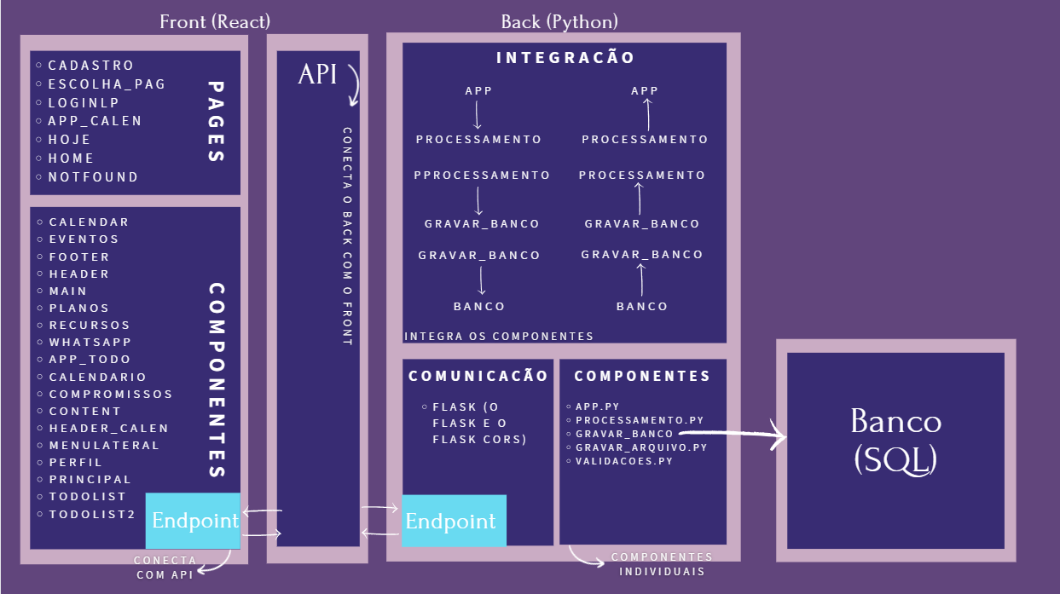

Salvar

Salvar_cadas (irá receber dados do cadastro em txt e salvar no banco de dados)

Retorno: mensagem (irá retornar uma mensagem ao front end)

Salvar_log (irá receber dados do login em txt e salvar no banco de dados)

Retorno: mensagem (irá retornar uma mensagem ao front end)

Salvar_coment (irá receber dados do comentário em txt e salvar no banco de dados)

Retorno: mensagem (irá retornar uma mensagem ao front end)

Salvar_pag (irá receber dados do pagamento em txt e salvar no banco de dados)

Retorno: mensagem (irá retornar uma mensagem ao front end)

Salvar_comp (irá receber dados do compromissos em txt e salvar no banco de dados)

Retorno: mensagem (irá retornar uma mensagem ao front end)

Validar

Validar_nome (irá receber dados do cadastro em txt e enviar para o salvar)

Retorno: mensagem (Retorna mensagem ao app)

Validar_email (irá receber dados do cadastro em txt e enviar para o salvar)

Retorno: mensagem (Retorna mensagem ao app)

Validar_senha (irá receber dados do cadastro em txt e enviar para o salvar)

Retorno: mensagem (Retorna mensagem ao app)

Confirm_senha (irá receber dados do cadastro em txt e enviar para o salvar)

Retorno: mensagem (Retorna mensagem ao app)

Validar_email_log (irá receber dados do login em txt e enviar para o salvar)

Retorno: mensagem (Retorna mensagem ao app)

Validar_senha_log (ira receber dados do login em txt e enviar para o salvar)

Retorno: mensagem (Retorna mensagem ao app)

Validar_coment( recebe dados do comentário em txt e envia para o salvar)

Retorno: mensagem (Retorna mensagem ao app)

Validar_titulo( recebe dados do compromisso em txt e envia para o salvar)

Retorno: mensagem (Retorna mensagem ao app)

Validar_data( recebe dados do compromisso em txt e envia para o salvar)

Retorno: mensagem (Retorna mensagem ao app)

Validar_horario( recebe dados do compromisso em txt e envia para o salvar)

Retorno: mensagem (Retorna mensagem ao app)

Validar_lembrete( recebe dados do compromisso em txt e envia para o salvar)

Retorno: mensagem (Retorna mensagem ao app)

Excluir

Cancelar_cadastro (reset: html)

Retorno: NONE

Utilizado js dom

Cancelar_login (reset: html)

Retorno: NONE

Utilizado js dom

1. **Tabela de relacionamento do TOINTO no Banco de Dados**

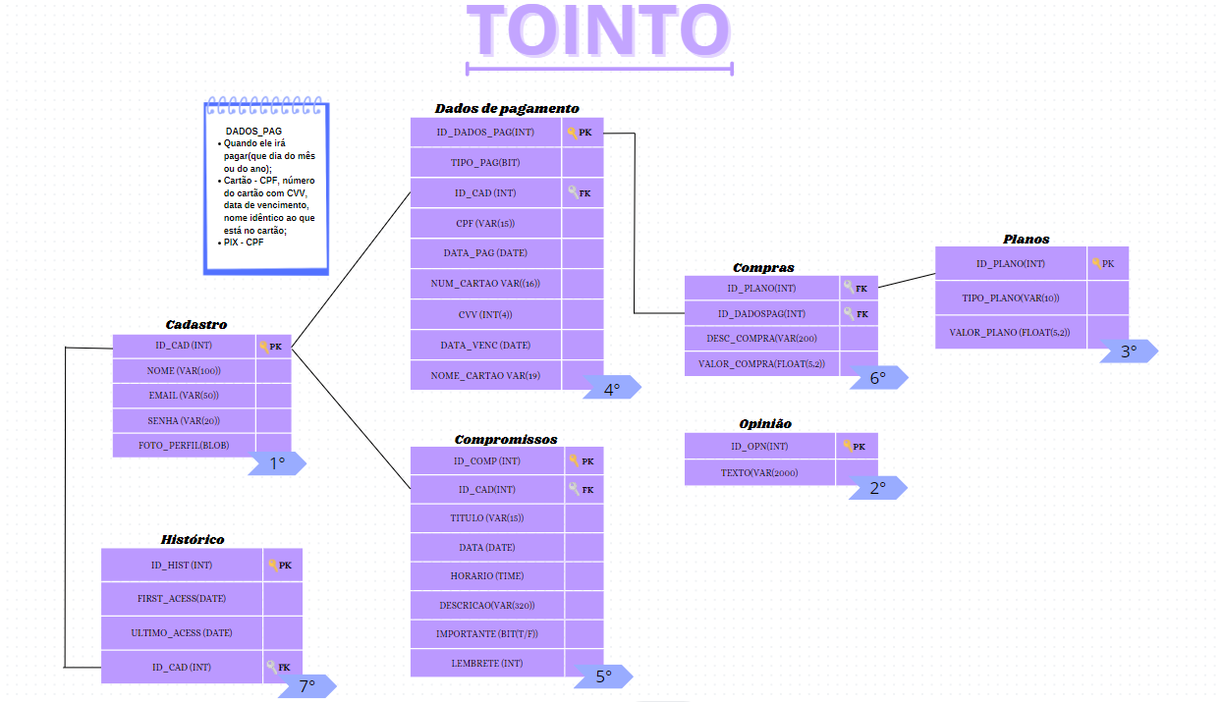

**Documentação do MCU**

**Lista de Requisitos**

**RFs – Landing Page**

RF1. O sistema deve permitir que o usuário possa realizar o cadastro;

RF2. O sistema deve permitir que o usuário possa logar;

RF3. O sistema deve permitir que o usuário possa ter acesso ao calendário;

RF4. O sistema deve permitir que o usuário possa escolher entre três planos;

RF5. O sistema deve permitir que o usuário possa escolher a forma de pagamento.

RF6. O sistema deve permitir que o usuário possa entrar em contato com o suporte.

**RFs- Página Calendário**

RF1.O sistema deve permitir que o usuário ao clicar no menu, possa ter acesso ao home e as três opções (Hoje, Semana e Importante);

RF2. O sistema deve permitir que o usuário ao clicar no Botão Hoje possa acessar seus compromissos daquele dia, contendo o título, horário, a descrição do evento e os compromissos ligados a importantes;

RF3. O sistema deve permitir que o usuário ao clicar no Botão Semana possa acessar seus compromissos da semana, contendo o dia, título, horário e a descrição dos eventos;

RF4. O sistema deve permitir que o usuário ao clicar no Botão Importantes possa acessar os compromissos que marcou como importante;

RF5. O sistema deve permitir que o usuário ao clicar em home possa voltar para ao calendário.

RF6. O sistema deve permitir que o usuário possa mudar o mês;

RF7. O sistema deve permitir que o usuário ao clicar em algum dia do mês possa visualizar os eventos;

RF8. O sistema deve permitir que o usuário ao clicar em perfil possa sair do calendário.

**RFs – Página do To Do List**

RF1. O sistema deve permitir que o usuário, na página de TO DO LIST, possa editar, adicionar ou excluir compromissos;

RF2. O sistema deve permitir que o usuário marque como concluído os compromissos da página do TO DO LIST.

RF3. O sistema deve permitir que o usuário possa criar os seus compromissos;

**RFs – Página do Compromissos**

RF1. O sistema deve permitir que o usuário preencha os campos editáveis (horário, título da tarefa, descrição, importante e lembrete)

RF2. O sistema deve permitir que o usuário salve os compromissos.

**Atores**

* **Usuário:** indivíduo que utilizará o site, desfrutando de todas funcionalidades disponíveis;

1. **Usuário Gratuito;**
2. **Usuário Mensal;**
3. **Usuário Anual.**

* **Sistema bancário:** meio de pagamento para transações bancárias.
* **Sistema:** realizará algumasações sozinho, nele mesmo.

**Fluxo principal – Landing Page:**

1. O usuário escolhe um plano.
2. O usuário solicita o cadastro.
3. O sistema verifica se os dados estão corretos;
4. Se estiver incorreto o sistema mostra uma mensagem de erro;
5. Se estiver correto o sistema armazena os dados do usuário;
6. Caso o usuário escolha um plano pago;
7. O sistema apresenta o cadastro;
8. O sistema apresenta duas escolhas de pagamento para o usuário.
9. O usuário escolhe uma das formas de pagamento;
10. O usuário realiza o pagamento;
11. O banco valida o pagamento;
12. O sistema é notificado;
13. O usuário solicita o login;
14. O sistema analisa os dados;
15. Caso forem incorretos, o sistema mostra uma mensagem de erro;
16. Caso forem corretos, o sistema permite que o usuário entre no calendário;
17. Caso usuário solicite o suporte;
18. O sistema encaminha o usuário para o Whatsapp;
19. Caso o usuário envie uma mensagem;
20. O sistema armazena;
21. Caso o usuário acesse uma das redes sociais;
22. O sistema encaminha para a conta do TOINTO

**Fluxo principal – Página calendário:**

1. O usuário entra no calendário;
2. Caso a escolha tenha sido grátis, o sistema disponibiliza apenas 5 compromissos ao dia para o usuário e não disponibiliza os recursos de Hoje, Semana, Importantes que estão no menu.
3. Caso a escolha tenha sido plano mensal, o sistema disponibiliza 10 compromissos ao dia para o usuário e acesso ao item Hoje e Semana do menu.
4. Caso a escolha tenha sido plano anual, o sistema disponibiliza 25 compromissos ao dia e acesso a todos os itens do menu.
5. O usuário clica no botão Hoje.
6. O sistema abre os compromissos do usuário daquele dia, contendo a Data, Nome, Horário, descrição dos eventos e os marcados como importantes.
7. O usuário clica no botão Semana.
8. O sistema abre os compromissos do usuário daquela semana, que contém a Data, Nome, Horário, a descrição dos eventos e os marcados como importantes.
9. O usuário clica no botão Importantes.
10. O sistema abre os compromissos que o usuário marcou como importante.
11. O usuário muda o mês.
12. O sistema leva o usuário para o próximo mês.
13. O usuário muda o ano.
14. O sistema leva o usuário ao próximo ano.
15. O usuário clica em um dia do mês.
16. O sistema mostra os eventos daquele dia, caso tenha, e possibilita que ele possa editá-lo pelo botão Lápis, excluí-lo pelo botão Lixo ou adicionar tarefas pelo botão mais.
17. Caso o usuário não tenha adicionado nenhum evento naquele dia, o sistema mostra o TO DO LIST sem nenhum evento e disponibiliza um botão para que ele possa adicionar eventos.
18. O usuário clica no botão de adicionar compromissos.
19. O sistema leva o usuário para a página de compromissos, no qual é mostrado os campos para ele preencher, com a data fixa.
20. Caso o usuário opte por ser lembrado algum tempo antes, ele seleciona uma opção de lembrete.
21. O sistema salva a opção escolhida para notificá-lo no tempo determinado.
22. O usuário clica em salvar.
23. O sistema salva o compromisso no dia correspondente.